管理体系审核记录表（远程审核）
过程与活动、  抽样计划 | 涉及条款 | 受审核部门：档案部 主管领导/陪同人员：李海银 | 判定
 |  | 审核员：文波 （微信、电话） 审核时间：2022.9.13-14
审核条款：
EMS/OHSMS: 5.3组织的岗位、职责和权限、6.2环境目标6.1.2环境因素/危险源的识别与评价、6.1.4措施的策划、8.1运行策划和控制、8.2应急准备和响应，
临时现场（地址：深圳市宝安区前进一路293号817房）
组织的岗位、职责权限 | EO5.3 | 档案部负责人：李海银，现有16人；  负责产品实现的策划，质量管理体系生产服务提供控制，产品检验  本部门目标实施；与相关方做好沟通等。  组织本部门的环境因素、危险源的识别、评价及控制；  经与部门负责人交流发现其对部门职责权限基本掌握，部门职责得到合理分配，未发现因职责不清责任不明而造成体系运行失效的情况。 | 符合
目标和方案 | EO6.2 | 查有公司级管理目标，并按照部门对目标进行分解，有目标管理管理规定，规定了目标的分解及考核的具体方法。  查见档案部目标分解及完成情况：  1、固体废弃物分类处理100%；  2、潜在火灾发生概率为0；  3、触电事故发生率为0  2022.7.1考核结果显示目标均已完成。  查见目标指标管理方案，见对重要环境因素和不可接受风险建立了管理方案，明确了控制措施、责任部门、责任人；制定的指标和管理方案基本可行。 | 符合
环境因素/危险源辨识与评价  措施的策划 | EO6.1.2  6.1.4 | 查有：《环境因素和危险源识别评价与控制程序》，有效文件。对环境因素、危险源的识别、评价结果、控制手段等做出了规定。  档案部按照办公过程和档案整理，数字化服务及管理服务过程对环境因素、危险源进行了辨识，辨识时考虑了三种时态：过去、现在和将来，和三种状态：正常、异常和紧急。  查档案部的“环境因素识别评价汇总表”，识别了本部门在办公、材料鉴定、分类、整理、录入系统、扫描、检查、装订、归档等管理过程相关方等各有关过程的环境因素，包括日光灯更换、电脑使用用电消耗、办公纸张、采购、销售活动宣传材料的处置、车辆尾气排放、废包装物排放等环境因素，识别时能考虑产品生命周期观点。接收档案材料→鉴定材料→分类、整理→录取系统→扫描→检查→装订装盒→移交入库  查《重要环境因素清单》，涉及档案部有2项重要环境因素，包括：潜在火灾的发生、固废排放。  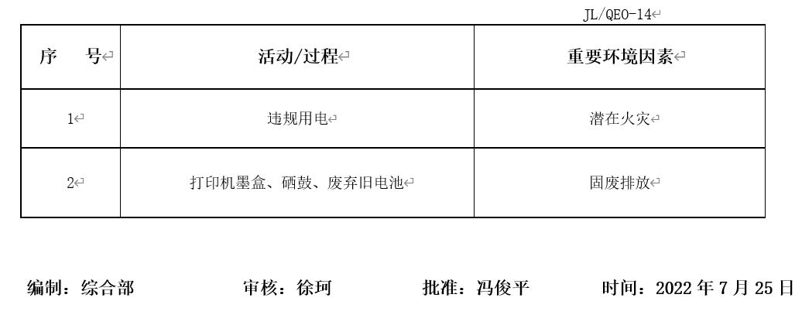  查档案部的“危险源识别及风险评价表”， 对办公活动、汽车活动的危险源如用电办公电线破损裸露、电器漏电触电、电脑显示屏的辐射、电器超负荷、驾驶活动中的危险源进行了辨识。  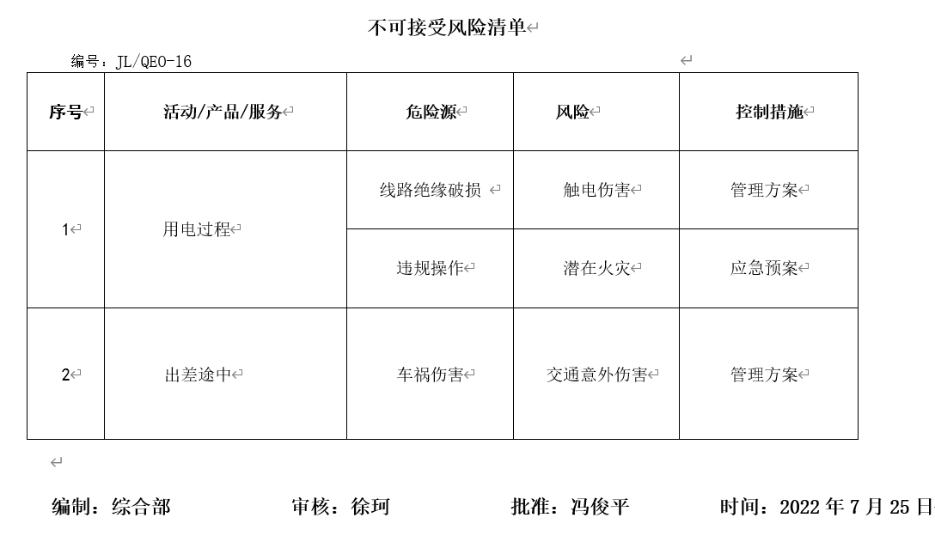  查《不可接受风险清单》，涉及本部门的有3个不可接受风险，包括：火灾事故、触电事故、交通意外伤害的发生。  控制措施：固废分类存放、垃圾等由综合部责按规定处置，包装物分类处理，统一外卖，硒鼓墨盒等危废以旧换新，供应商回收处理，日常进行检查、培训教育，配备有消防器材、制定应急预案等措施。  部门识别和评价基本充分，符合规定要求。 | 符合
运行控制 | EO8.1 | 公司策划了如下要求对环境、安全体系运行进行控制，本部门应执行的运行控制文件包括：环境管理控制程序、固体废弃物管理规定、对相关方施加影响管理规定、消防安全管理制度、办公室安全管理制度、电脑使用管理办法、服务人员工作规范等  （1）废水管控：  办公过程不产生废水，生活废水排入管网集中处理。  （2）废气管控：  办公过程基本无废气产生。  （3）噪声管控：  办公过程过程基本无噪声。  （4）固废管控：  主要是办公固废的排放。档案部将墨盒硒鼓等办公危废交综合部统一处理，一般是交供应商回收，以旧换新，其他固废及生活垃圾放在门口垃圾桶由环卫部门统一处理。  （5）能源资源管控：  办公过程注意节水、节电，人走关闭设备和照明开关，查看现场未发现有漏水和浪费电能的现象。  （6）潜在火灾管控：  公司配备了消防设施。灭火器等定期进行检查，现场查看处于有效状态，公司2022年3月26日进行了火灾应急演练。  （7）安全防护：  主要是防止触电，办公时注意防护，加强日常检查和培训教育。产品运输过程主要用手推车进行转运，各文件档案整齐放置在运输框内，人员作业佩带了手套等防护用品。  （8）能提供防止员工意外伤害加重的急救药品如创可贴、杀菌药水等。  （9）为主要长期员工上社保，查见交款证明。  （10）按有关程序和要求通报供方和顾客，采用〈告知函〉方式通报。查到相关方告知书。  （11）员工饮用水为纯净水通过饮水机饮用。  （12）办公室内主要是电的使用，电器有漏电保护器，经常对电路、电源进行检查，没有露电现象发生，查见有环境安全运行检查记录，2022.1月---2022.8月份检查结果正常，检查人徐珂、李海银等。  （13）远程查看办公区、临时现场运行控制情况：  工作人员为客户进行档案整理，数字化服务及管理，临时工作现场位于：深圳市宝安区前进一路293号817房，办公面积大约100平方米，主要工艺流程：业务接单→业务下单→接收档案材料→鉴定材料→分类、整理→录取系统→扫描→检查→装订装盒→移交入库  涉及到的重要环境因素主要是：潜在火灾、固废排放等。  涉及到的不可接受风险主要是：火灾、触电交通事故伤害等。  现场巡视办公及生产区域配备有灭火器多个，处于有效状态。  各工作服务人员坐姿正确，避免过度疲劳；电脑显示器调整到保护视力的颜色；现场配置有适量的绿植，办公环境光照、温度适宜，通风良好，办公场所物品摆放整齐、有序，满足办公需求；  查看到现场工作人员陶敏、涂晓蓉等正对办文编号18-202200178、12-202200132文档进行鉴定、分类、整理，电脑录入工序：员工马珊珊正在进行对文号为17A-202200221文档整理后的录入工作，员工陈桂英正在使用扫描仪进行综合档案C128.1-2022-10.1-0156扫描，徐志民作业人员将整理好的C128.1-2022-10.1-0026档案装订装盒，盖上日期、档案管理印章等进行标识后进行归档。员工作业规范，现场工作环境安静，有作业指引，佩带口罩指套等防护用品，坐姿正确避免过度疲劳，电脑显示器调整到保护视力的颜色。介绍说，目前疫情期间，工作量不多，现场有6人进行作业，企业人员放假在家。  办公区域均有固废分类垃圾篓，未发现乱存放废纸、废电池、硒鼓等情况  电路、电源正常，电路布线合理、电气插座完整，未见破损，无乱拉乱接电线、使用超额电气等现象；未见用电不当等安全隐患及不良影响现象。  现场有存放有废硒鼓数个，单独存放，有相关危废存放标识，介绍说，每月进行回收，供应商以旧换新处理。  查见配置有灭火器，状态良好。  节约用水用电、纸张双面使用；  生活废水经污水处理装置处理后通过市政管网排放；  办公环境安静，无明显噪声和废气；  办公垃圾由环卫部门收集处理；  对部门员工进行了不定期的交通安全宣传；现场配备有灭火器，消防栓均有效。  部门运行控制能结合产品生命周期方法，在环保和职业健康安全防护方面的控制管理基本有效。 | 符合
应急准备和响应 | EO8.2 | 编制了《应急准备和响应程序》，确定的紧急情况有：火灾、触电。建立了火灾、疫情防控等应急预案，由综合部组织演练，档案部参与了综合部组织的火灾、触电应急演习。见综合部审核记录。  通过演练公司员工的安全逃生意识有明显的改善和较大提高。使员工掌握了安全逃生的方式和路径。同时使员工掌握了灭火器材的使用。  现场查看到消防器材完善、良好。  自体系运行以来尚未发生紧急情况。 | 符合

说明：不符合标注N

